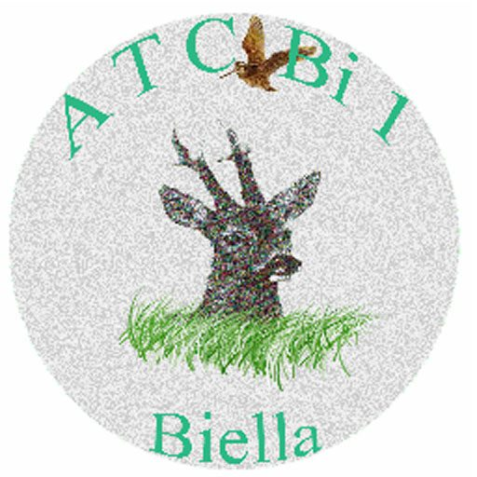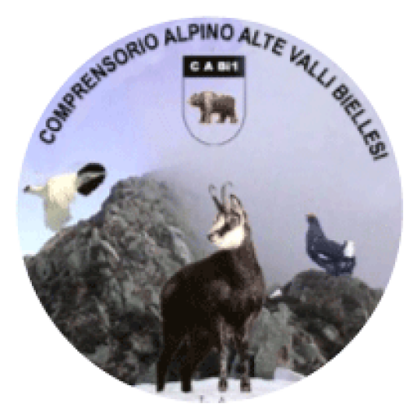

“Operatori del piano di controllo alla specie cinghiale”
CORSO DI FORMAZIONE
Il personale individuato per coadiuvare la Provincia nella gestione del Piano di controllo alla specie cinghiale, oltre a disporre delle necessarie autorizzazioni all’uso delle armi, deve essere opportunamente formato.
La Provincia di Biella, in collaborazione con l’Ambito Territoriale di Caccia BI1 ed il Comprensorio Alpino Alte Valli Biellesi, grazie alla disponibilità del Coordinamento della Protezione Civile che ha messo a disposizione una sede idonea, organizza un corso di formazione per “Operatori del piano di controllo alla specie cinghiale”, che si svolgerà nel mese di Dicembre 2019.
Il programma didattico verterà sui seguenti argomenti:
- Cenni di biologia del cinghiale.
- Riconoscimento delle classi di età in natura.
- Riconoscimento dell’età del cinghiale abbattuto attraverso l’esame delle tavole dentarie.
- Norme igienico-sanitarie e tecniche adeguate per la manipolazione, il trasporto, l’eviscerazione ecc. di capi dopo l’abbattimento, in ottemperanza al Regolamento CE 853/2004.
- Cenni relativi al recupero dei capi feriti.
- Normativa relativa al controllo della fauna selvatica.
- Metodi di prevenzione dei danni
- Tecniche per il controllo del cinghiale .
- Comportamenti del cacciatore, uso delle armi nelle diverse tipologie d’intervento anche in notturno.

Docenti: d.ssa Nicole PREACCO, Tecnico faunistico --Pier Giorgio MASCHIO Esperto armi
SEDE DEL CORSO
Coordinamento Protezione Civile – BIELLA Via Gersen, 11
DATE :
- lunedì 9 dicembre
- martedì 10 dicembre
- giovedì 12 dicembre
- venerdì 13 dicembre

Orari – 18.30 – 20.30

Requisiti dei partecipanti.
cacciatori ammessi all’ATC BI1 – CABI1
Attestazione per la caccia di selezione agli ungulati
Attestazione di prove di tiro in corso di validità.

Iscrizioni: Presso la sede ATCBI1 –CABI1 entro giovedì 5 dicembre ore 12.00, secondo l’allegata modulistica.

